Во рамки на организираната посета на бизнис делегации од Македонија и Србија на талин Р. Естонија, беа реализирани повеќе активности во насока на детектирање на можностите за продлабочување на соработата, како и отворање на нови полиња на бизнис соработка. Согласно интересот од македонските компании, во рамки на делегацијата учство пријавија претставници од кондиторската компанија Дониа од Прилеп и од туристичките компании Аурора Турс Скопје, Пине Холидеј од Скопје и Колди Етно Село Куманово.
Целта на бизнис семинарот во Талин, на кој учествуваа и претставници од бизнис секторот од Србија, беше поттикнување на соработката на релација Македонија – Естонија и Србија – Естонија, во различни сектори.

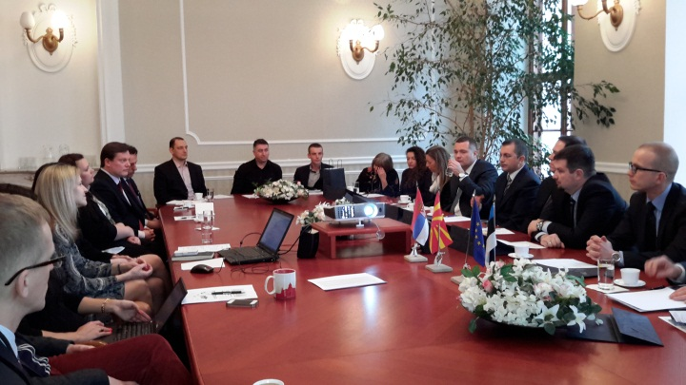

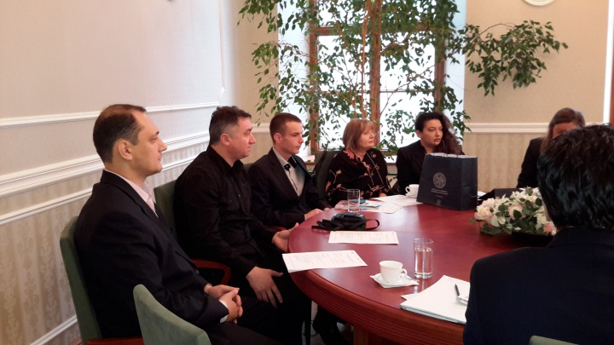

На бизнис семинарот, особено во првите два работни дена континуирано беа присутни амбасадорот на Р. Македонија во Р. Естонија г-дин Сашо Вељановски, амбасадорот на Р. Естонија, во Р. Македонија г-дин Арти Хилпус, како и претставници на Стопанската комора за трговија и индустрија на Естонија.

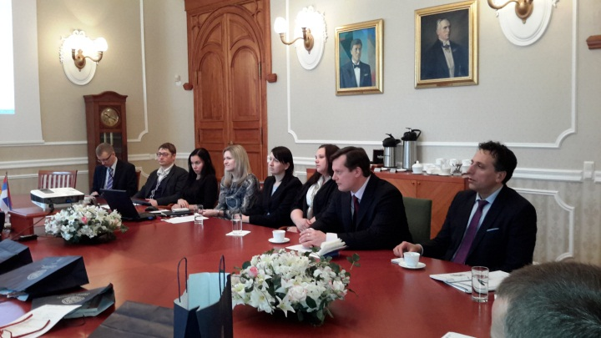

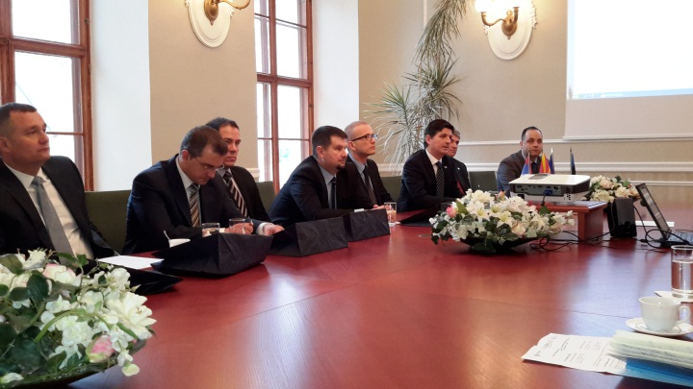

Во таа насока во првиот работен ден македонските и српските бизнисмени беа запознаени со деловната клима во Естонија, начинот на функционирање на бизнис секторот и можностите за поврзување со потенцијални деловни партнери во светот, потенцијалот на туристичкиот сектор, како и ИТ услугите и разните видови апликации кои ги креираат компаниите во насока на олеснување на бизнис активностите на фирите но и на целокупното живеење на граѓаните.
Согласно презентациите што беа направени пред македонско српската бизнис делегација, активностите на Стопанската комора за трговија и индустрија на Естонија, се во голем дел слични односно идентични со работата на Стопанската комора на Македонија. Комората на Естонија ја има и истата организациска структура. Во рамки на комората функционира ЕЕН центарот, во рамки на комората има 5 регионални комори, членка е на меѓународните коморски институции, како и на
асоцијациите од балтичкиот регион, во рамки на своето функционирање го има Арбитражниот суд, а согласно структурата на функционирањето во рамки на работата на комората постои и Академија за извоз (постојниот модел во овој момент се менува, а одговорните за оваа активност беа службено отсутни. За таа цел, во услови кога немаше можност да се добијат повеќе детали како функционира Извозната академија, се договоривме кога ќе биде подготвен новиот концепт да ни го достават, за да се процени има ли можност ваква услуга да биде креирана во Стопанската комора на Македонија.
Во рамки на првиот работен ден исто така беше направена и презентација на е услугите на Естонија, со презентирање на разни видови апликативни програми изработени во Естонија кои како идејно решение се нудат во различни сектори со цел заштедување во број на формални вработувања, пари, време и сл, како и на начионот на кој функцонира приватниот сектор, а беше промовирана и Естонија како туристичка дестинација.
Во рамки на вториот работен ден пред присутните се обрати амбасадорот на Р. Естонија, во Р. Македонија г-дин Арти Хилпус, кој посочи дека добрите политички односи на Естонија со Македонија и Србија се основа за поттикнување и интензивирање на економската соработка. Пред присутните се обрати и г-дин Маит Палтс, генерален директор на Стопанската комора за трговија и индустрија на Естонија и г-дин Март Линемае, под секретар во министерството за надворешни работи на Естонија.

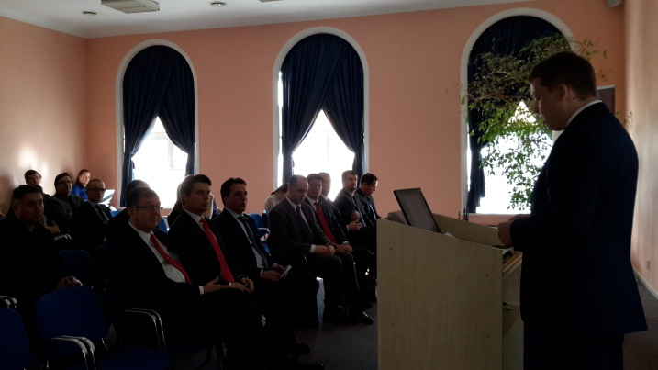

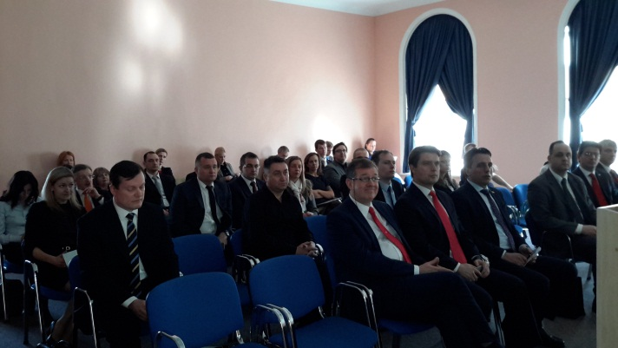

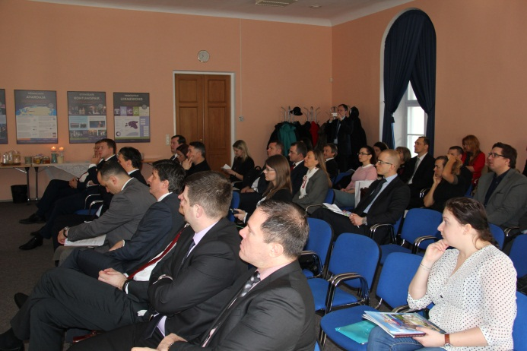

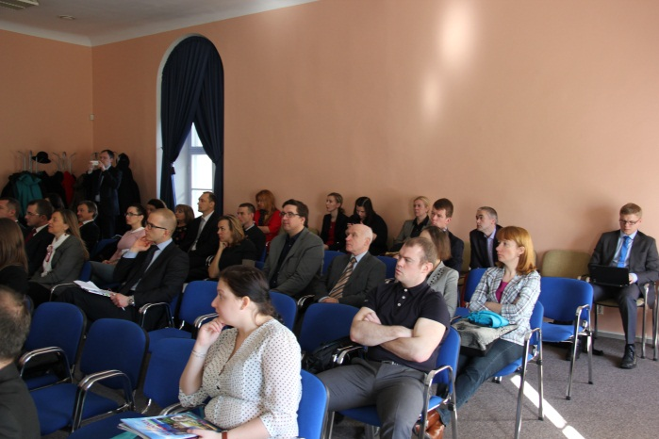

На собирот се обрати и министерот за информатичко општество и администрација на Македонија Иво Ивановски, кој ги презентираше можностите за инвестирање во Македонија со фокус на ИТ секторот.
Во вториот дел од работниот ден во комората на Естонија, беа реализирани Б2Б средби на македонските и српските компании со заинтересирани партнери за соработка од Естонија. Од Македонија во Талин беа присутни претставници на фирмата Дониа од Прилеп, како и од туристичките компании Аурора Турс Скопје, Колди Етно Село Куманово и туристичката агенција Пине Холидеј од Скопје.

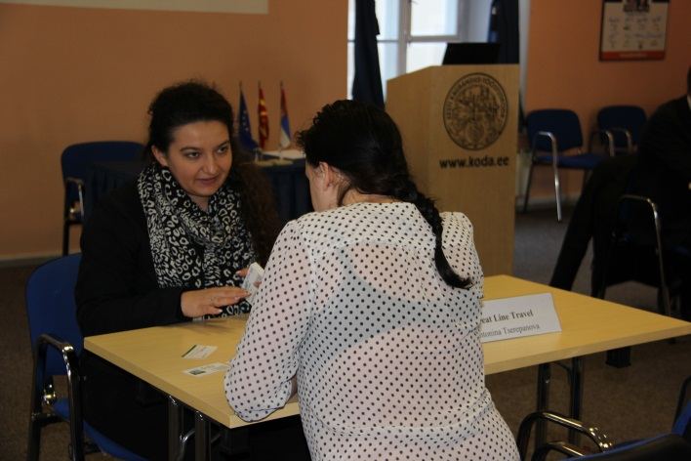
Претставник од ТА Пине Холидај, Скопје
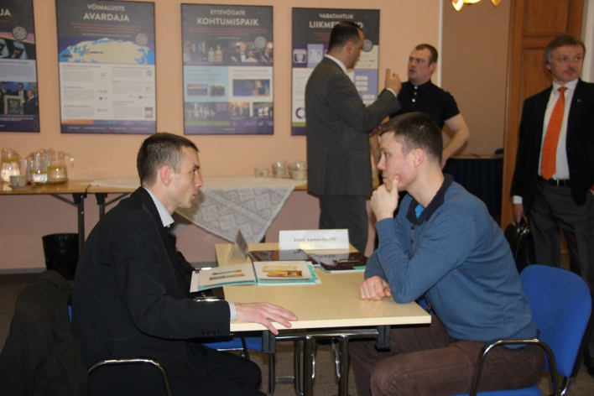
Претставник од фирмата Дониа, Прилеп

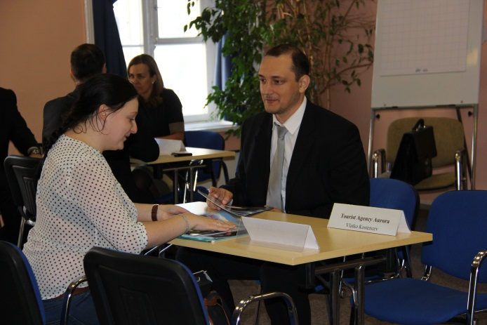
Претставник од ТА Аурора, Скопје
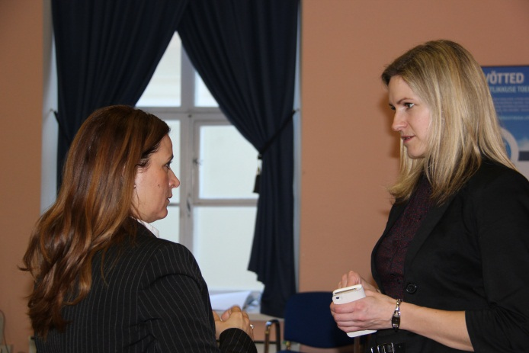

Општиот впечаток од посетата е дека, Естонија и Македонија имаат можност за зголемување на соработката, пред се во делот на:
- развој на туризмот меѓу двете земји,
- во делот на прехранбениот сектор со акцент на кондиторските производи и производите од конзервната индустрија.

Обемот на трговска соработка меѓу Македонија и Естонија сега е на многу ниско ниво. Според официјалните податоци од заводот за статистика, вкупно во 2014 година биле тргувани стоки во вредност од 318.506,00 евра, од кои 164.970,00 евра се извоз на други заварени цевки, а за 153.536,00 евра увезени се околу 105 илјади килограми риба. Согласно статистиката бројот на туристи од Естонија во Македонија е исклучително мал. Само 0,1% од странските туристи се од Естонија.
Бизнис делегацијата од Македонија, во рамки на целиот престој во Талин, беше подржана и пратена со активно учество и на амбасадорот на Македонија во Естонија, г-дин Сашо Вељаноски, кој несебично во текот на целиот престој во Талин, беше поддршка и помагаше за остварување контакти на македонските компании со можни потенцијални партнери. На негова иницијатива, асоцијацијата за туризам и патување на Естонија има намера во втората половина на септември 2015 година да дојдат во Македонија со околу 10-тина туроператори со цел зголемување на соработката во делот на туризмот, како во насока на доаѓање на повеќе туристи од Естонија, така и во обрата насока, туристи да патуваат од Македонија во Естонија. Ваквата иницијатива од амбасадорот Вељановски била доставена и до Агенцијата а промоција и поддршка на туризмот во Македонија, како и до министерството за надворешни работи, но нема повратно интерес за реализирање на настанот. Присутните претставници од туристичките компании во Естонија, Аурора Турс Скопје, ТА Пине Холидеј од Скопје и Колди Етно Село Куманово, искажаа заинтересираност да се вклучат во организацијата на оваа бизнис активност. Единствениот проблем кој во овој момент стои како пречка е авио конекцијата со Талин. Имено, засега има авионска линија Талин Истанбул, но со преспивање во Истанбул, а во летната сезона се најавува линија Скопје – Виена, Виена – Талин. Во меѓувреме авиокомпанијата Визер отвора од идниот месец линија од Скопје до Стокхолм.
Во таа насока предлогот на амбасадорот Вељановски е да се направат обиди и да се обезбеди што е можно подобра конекција со цел тур оператори од Естонија да ја реализираат посетата на Македонија во насока на зголемување на бројот на естонски туристи во Македонија. Потенцијал за промовирање на Македонија пред естонските туристи има во Етно туризмот, планинскиот туризам, велосипедизам, параглајдерство и сл.
Во делот на прехранбениот сектор со акцент на кондиторските производи и производите од конзервната индустрија, може да се предложи да се направи промоција на македонските кондиторски и конзервни производи на пазарите во Естонија, бидејќи естонците користат вакви производи многу, а најголемиот увоз, освен домашното производство го имаат од Грузија. Во делот на пласман на прехранбени производи останува проблемот со далечната дестинација и големи транспортни трошоци, но решавањето на тој проблме треба да биде паралелно со согледување на интересот за реален пласман на македонските кондиторски и конзервни производите во Естонија.

Даниела Михајловска Василевска

